18.1平行四边形

学习目标、重点、难点
【学习目标】
1、理解平行四边形的定义，能根据定义探究平行四边形的性质．
2、了解平行四边形在生活中的应用实例，能根据平行四边形的性质解决有关的问题．
【重点难点】平行四边形性质的探究及应用；平行四边形性质的探究.
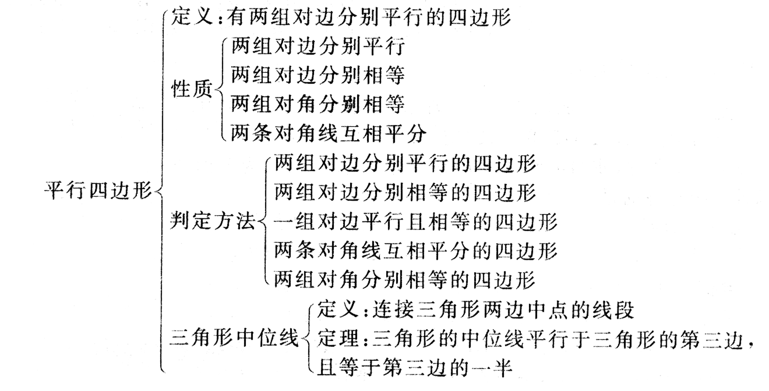
知识概览图

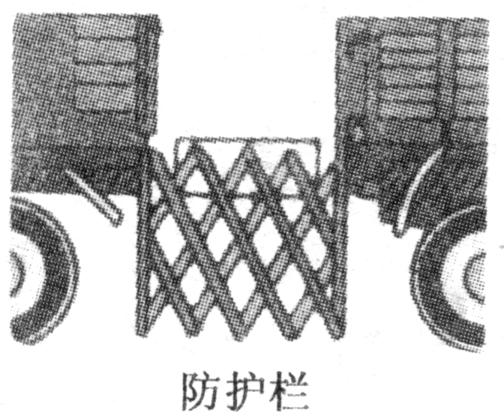
新课导引

平行四边形是我们常见的图形，小区的伸缩门、庭院的竹篱笆、载重汽车的防护栏等，都是平行四边形的形象。
平行四边形在生活中比比皆是，那么它有什么样的性质？又如何判断一个四边形是平行四边形呢？

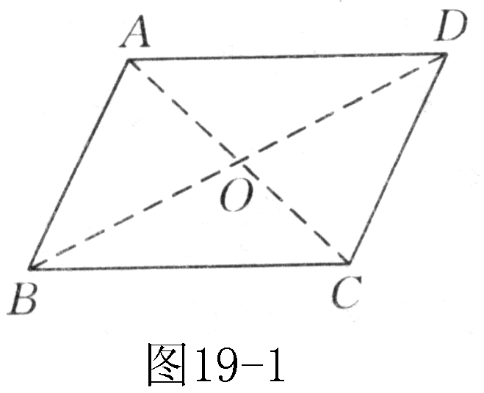
教材精华
知识点1 平行四边形的概念
有两组对边分别平行的四边形叫做平行四边形.
表示方法：平行四边形用“ ”表示，如图19-1所示，平行四边形ABCD记作“ ABCD”,其中表示顶点的字母要按顺时针或逆时针的顺序排列.
相关概念：对边有AD和BC，AB和CD；对角有∠DAB和∠DCB，∠ABC和∠ADC；对角线是AC和BD.
知识点2 平行四边形的性质
（1）平行四边形的对边相等.
（2）平行四边形的对角相等.
（3）平行四边形的对角线互相平分.
知识点3 平行四边形的面积
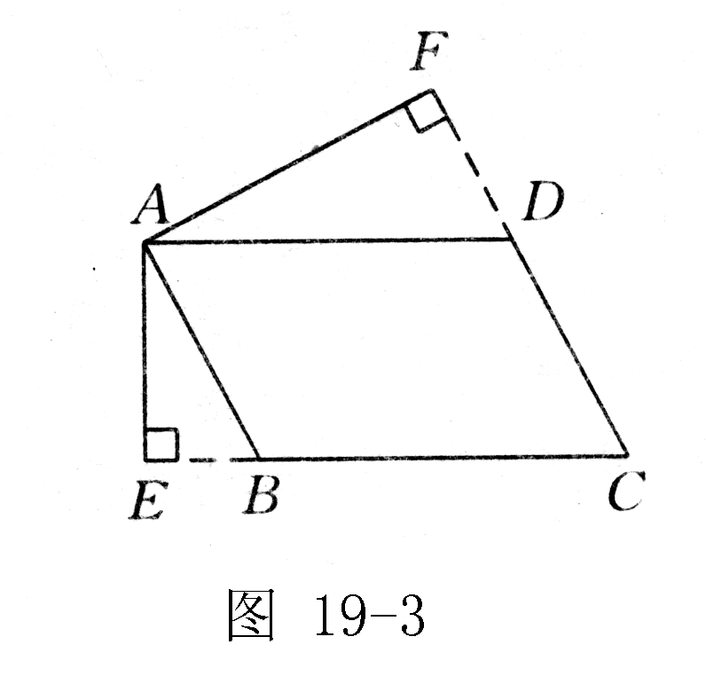
平行四边形的面积等于平行四边形的底与底边上的高的积。用式子可表示为，其中a为底边长，h为底边上的高（即相应的两条平行线之间的距离）.
如图19-3所示，
知识点4 平行四边形的判定
- 两组对边分别相等的四边形是平行四边形.
- 对角线互相平分的四边形是平行四边形.
- 两组对角分别相等的四边形是平行四边形.
- 一组对边平行且相等的四边形是平行四边形.
知识点5 三角形的中位线概念
连接三角形两边中点的线段叫做三角形的中位线.
如图19-6所示，若点D，E，F分别为△ABC的边AB，BC，CA的中点，则线段DE，EF，DF均是△ABC的中位线.
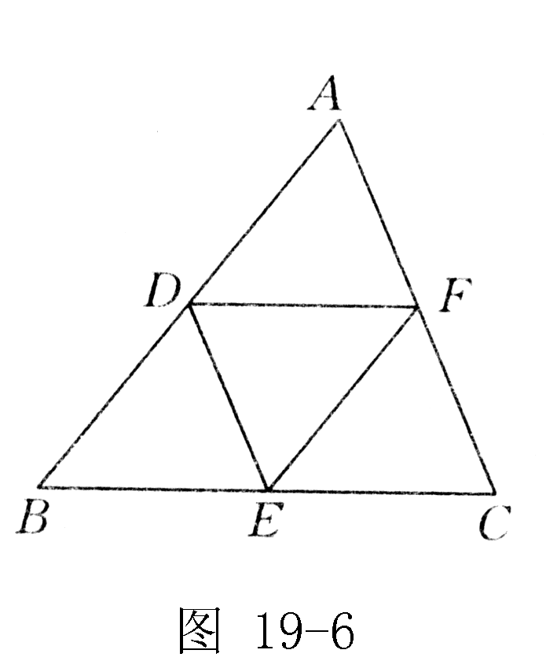
知识点6 三角形的中位线定理
三角形的中位线平行于三角形的第三边，且等于第三边的一半.
如图19-6所示，若D，E，F分别为△ABC的边AB，BC，CA的中点，则DE，EF，DF.
【方法拓展】（1）三角形的中位线定理在同一条件下具有两个结论；一个定性的是平行于第三边，另一个定量的就是等于第三边的一半，此结论用途比较广泛，又因为中位线具有平移角度、倍分转化的功能，因此当遇到中点或三角形中线时，应考虑是否作中位线，这种思想方法就是我们常说的“遇到中点想中位线”.

知识点7 两条平行线间的距离
两条平行线间最短的线段的长度叫做两条平行线间的距离.

课堂检测
基本概念题
1、 如图19-10所示，小明用一根36m长的绳子围成了一个平行四边形的场地，一条边AB的长为8m，则其他三边的长度各是多少？
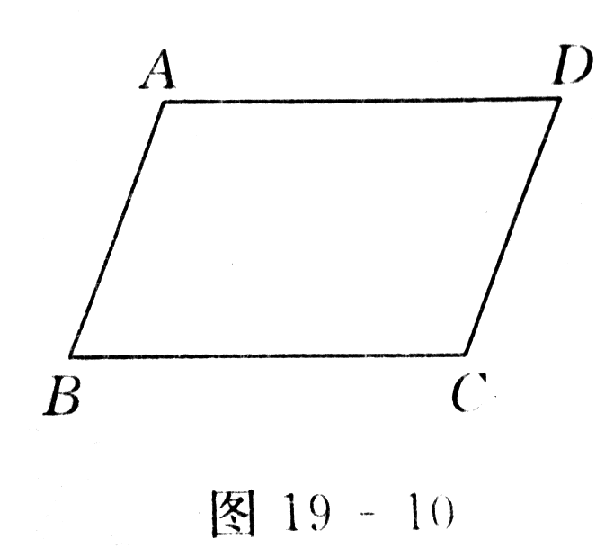

基础知识应用题

2、平行四边形不一定具有的性质是 （ ）
A. 对边平行 B. 对边相等
C. 对角线互相垂直 D. 对角线互相平分

3、如图19-11所示，已知的周长是28cm,AC与BD交于点O，△OAB的周长比△OBC的周长大4cm，则AB＝ cm，BC＝ cm.
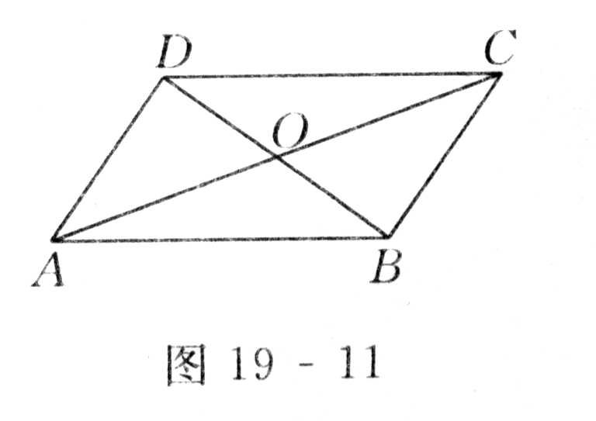

综合应用题
4、已知平行四边形的一边长为14，则下列各组数据中，能分别作为它的两条对角线长的是 （ ）
A. 10和16 B. 12和16
C. 20和22 D. 10和40
5、如图19-16所示，已知D，E，F分别在△ABC的边BC，AB，AC上，且DE∥AF，DF＝AF，将FD延长到G，使FG＝2DF，连接AG，求证：ED，AG互相平分.
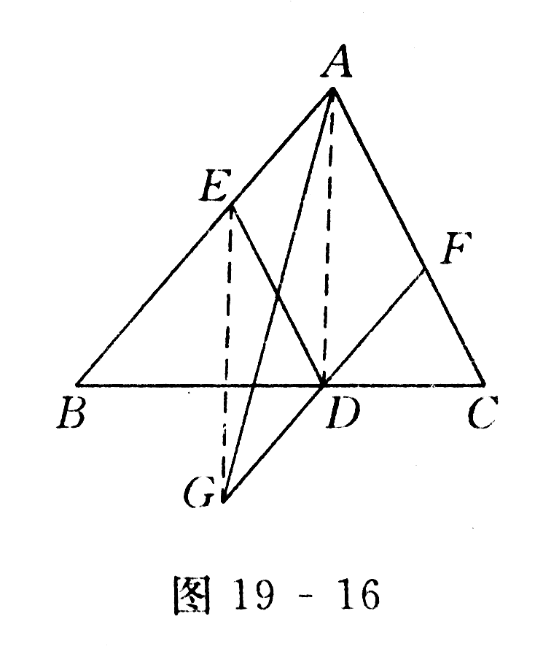

探索创新题
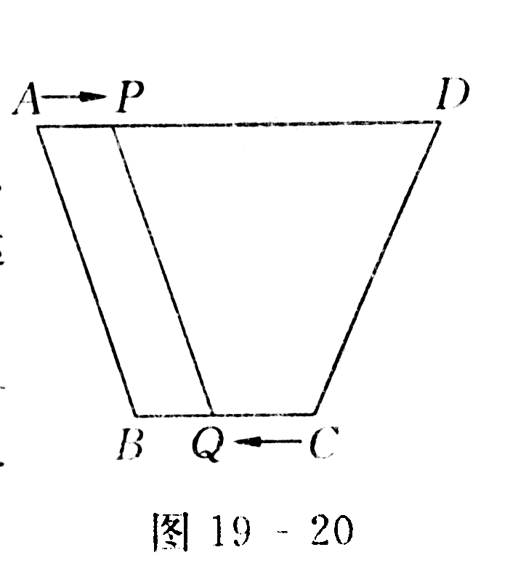
6、如图19-20所示，在四边形ABCD中AD∥BC，且AD＞BC，BC＝6cm，P，Q分别从A，C同时出发，P以1cm/s的速度由A向D运动，Q以2cm/s的速度由C向B运动，几妙后四边形ABQP是平行四边形？

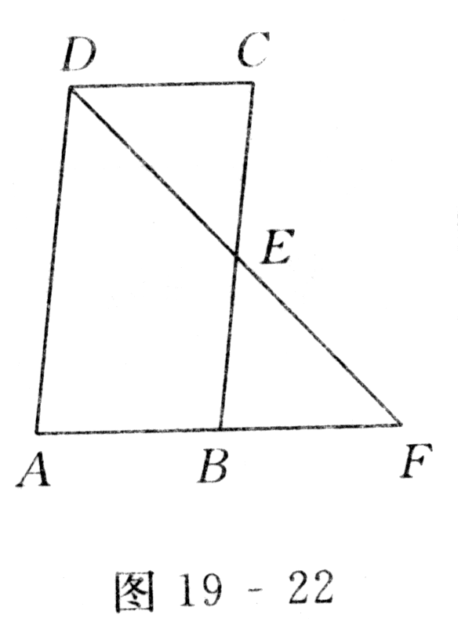
体验中考
1、如图19-22所示，在四边形ABCD中，E是BC边的中点，连接DE并延长，交AB的延长线于点F，AB＝BF，添加一个条件，使四边形ABCD是平行四边形，你认为下面四个条件中可选择的是 （ ）
A. AD＝BC B. CD＝BF
C. ∠A＝∠C D. ∠F＝∠CDE
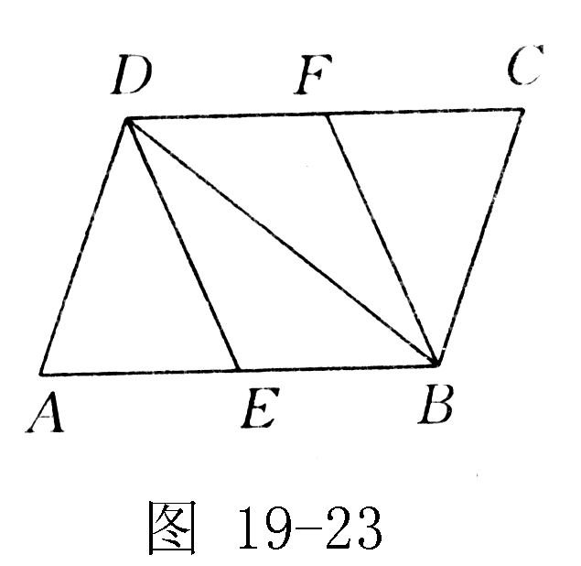

2、如图19-23所示，在中，E，F分别为边AB，CD的中点，连接DE，BF，BD.
- 求证△ADE≌△CBF；
- 若AD⊥BD，则四边形BFDE是什么特殊四边形？请证明你的结论.

学后反思

附： 课堂检测及体验中考答案
课堂检测
1、解：因为四边形ABCD是平行四边形，
所以AB＝CD，AD＝BC.
又因为AB＝8m，所以CD＝8m.
因为AB+BC+CD+DA＝36m，
所以AD＝BC＝
所以
2、C
3、9 5
4、C
5、解：连接AD，EG.
因为DE＝AF，DF∥AF，
所以四边形AEDF为平行四边形，所以AEFD.
因为FG＝2DF，所以GD＝DF，
所以AE＝DG，即AEDG.
所以四边形AEGD为平行四边形.
所以ED，AG互相平分
6、解：设经过x秒后，AP＝BQ，
则AP＝x,BQ=BC-CQ=6-2x，
所以x=6-2x，所以x=2 。
所以2秒后四边形ABQP是平行四边形

体验中考
- D
2、证明：（1）在平行四边形ABCD中，∠A＝∠C，AD＝CB，AB＝CD，
∵E，F分别为AB，CD的中点，∴AE＝CF.
∴要△AED和△CFB中，
∴△AED≌△CFB（SAS）.
解：（2），则四边形BFDE是菱形.证明如下：
∵，∴△ADE是直角三角形，且AB是斜边.
∵E是AB的中点，∴.
由题意可知EB∥DF且EB＝DF，∴四边形BFDE是平行四边形.
又∵DE=BE,∴四边形BFDE是菱形.

